1. Para solucionar el error del compilado aumentar el “./”.

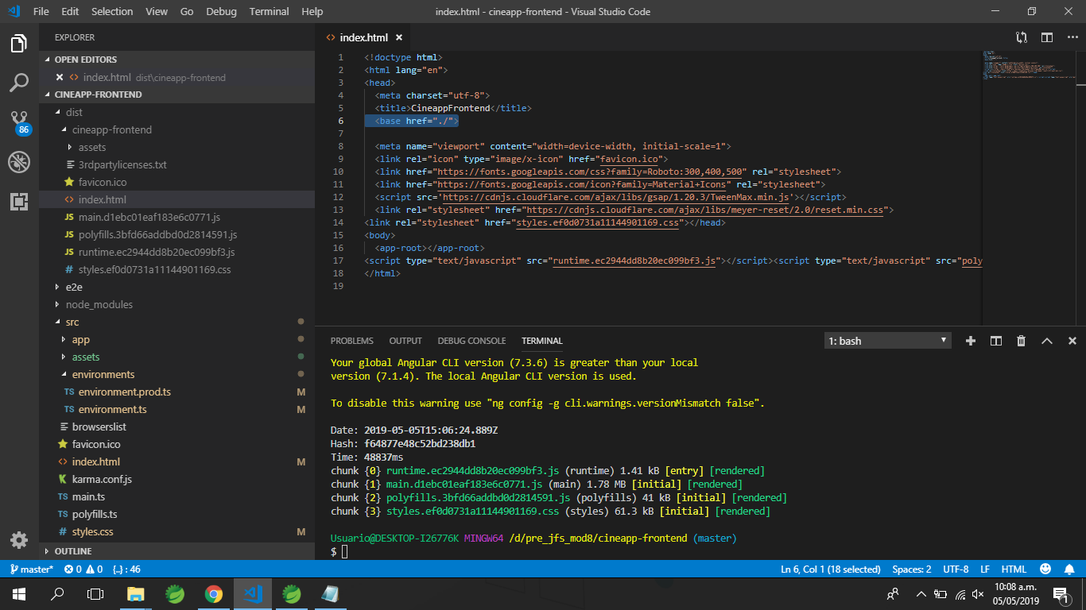

1. Se ejecuta el Proyecto Spring con el comando “install” y se genera el compilado en la carpeta “/target”.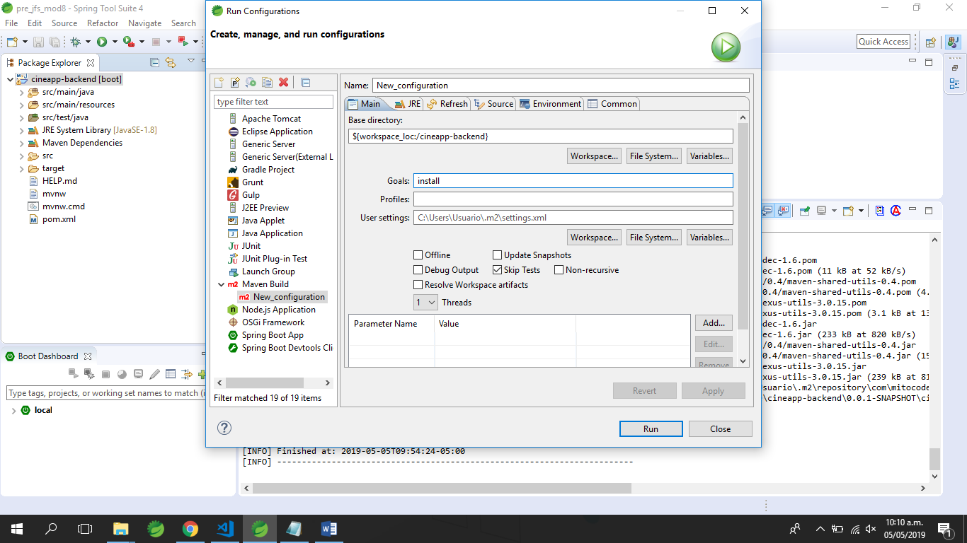

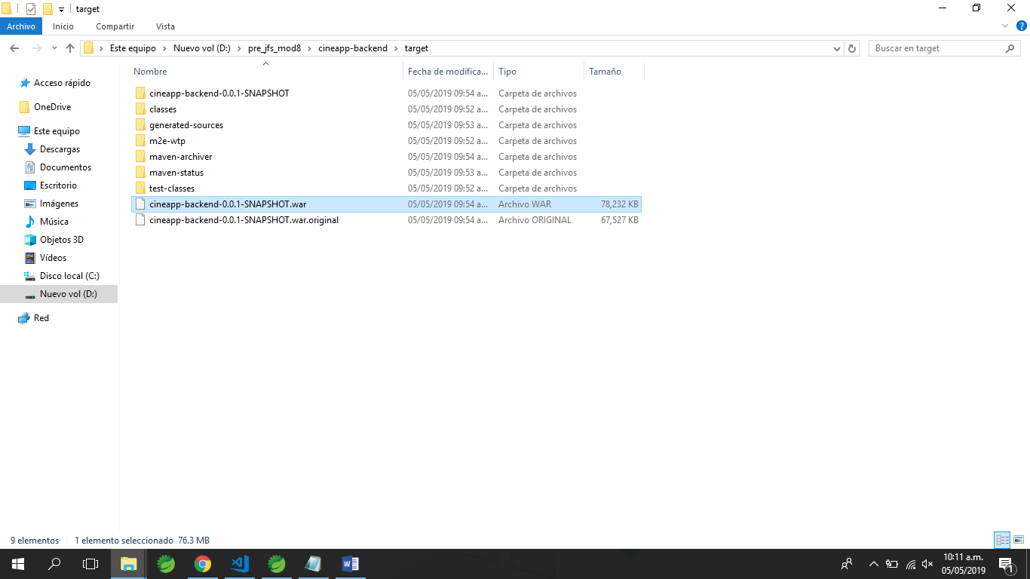

1. Para tener los 2 proyectos dentro de un mismo war, se pega el proyecto Angular compilado en la carpeta “/src” y se añade líneas de código en el pom.xml.

